系统要求

1、KFC里面一般都有好几种可供客户选择的套餐，它可以根据客户所点的套餐，然后在后面做这些套餐，返回给客户的事一个完整的、美好的套餐。下面我们将会模拟这个过程，我们约定套餐主要包含汉堡、薯条、可乐、鸡腿等等组成部分，使用不同的组成部分就可以构建出不同的套餐，例如套餐A(一杯可乐，一盒薯条)、套餐B（一个汉堡，一杯可乐）、套餐C（一个汉堡，一杯橙汁，两个鸡翅）。KFC的服务员决定了套餐是的实现过程，然后给你一个完美的套餐。请考虑套餐的多样性和程序的扩展性，实现一个在KFC点餐的系统。

UML类图

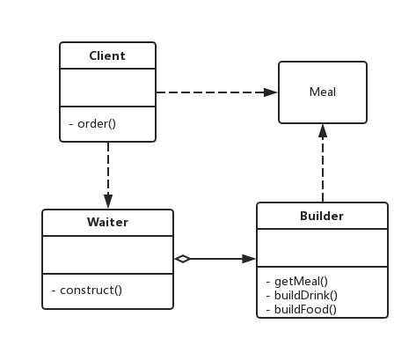

类图使用PrcessOn（https://www.processon.com）在线生成工具完成。

程序采用建造模式进行设计。

主要包含四个类，Client、Waiter、Builder、Meal；各类之间关系见上图，其中Meal为简单类 。

Client类用于对点餐客户的抽象，包含一个方法：

一个方法为：

（1）order()：引导用户进行套餐选择；

Waiter类为服务员的抽象，包含一个方法：

一个方法为：

1. construct()：依据客户选择的套餐进行套餐准备；

Builder类为建造者的抽象，包含三个方法：

三个方法为：

（1） getMeal(): 依据客户需求构建套餐；

（2） getFood(): 依据客户需求准备食物；

（3） getDrink(): 依据客户需求准备饮品；

系统实现

该版本的系统使用C++实现。工程包含七个文件（main.cpp client.cpp client.h waiter.cpp waiter.h builder.cpp builder.h）。

其中：

1. main.cpp: 包含简单用户引导界面实现；
2. client.cpp & client.h: 包含对用户类的实现，进行套餐选择；
3. waiter.cpp & waiter.h：包含服务员类的实现，这里的服务员类为建造模式中的指导者角色，用于依据客户需求构建套餐；
4. builder.cpp &builder.h：包含构建者类的实现，基于用户的选择准备相应套餐；

KFC点餐系统实现过程：在用户依据引导界面输入套餐编号后，系统根据选择准备套餐，在套餐相应部分完成时给出提醒。

由于完成时间有限，需要注意的实现细节如下：

1. 套餐种类固定为三种，包含一种食物，一种饮品，基于题目设置考虑，本版本未实现套餐内容更改功能；
2. 本版本中，套餐完成以套餐中各种食物的打印提醒出现为结束，不支持连续点餐功能；

系统运行结果

